

学士学位毕业设计
基于Java和Python的应届毕业生
求职者租房系统

姓 名 张凯文
学 号 20183090328
院 系 信息工程学院
专 业 计算机科学与技术
班 级 计科183
指导教师 李超
辅导教师 李超

2021年 6 月 6 日
毕业设计原创性声明

本人所提交的毕业设计基于Java和Python的应届毕业生
求职者租房系统，是在导师的指导下，独立进行研究工作所取得的原创性成果。除文中已经注明引用的内容外，本毕业设计不包含任何其他个人或集体已经发表或撰写过的研究成果。对本文的研究做出重要贡献的个人和集体，均已在文中标明。
本声明的法律后果由本人承担。

毕业设计作者（签名）： 指导教师确认（签名）：
年 月 日 年 月 日

毕业设计版权使用授权书

本毕业设计作者完全了解河北建筑工程学院有权保留并向国家有关部门或机构送交毕业设计的复印件和磁盘，允许毕业设计被查阅和借阅。本人授权河北建筑工程学院可以将毕业设计的全部或部分内容编入有关数据库进行检索，可以采用影印、缩印或其它复制手段保存、汇编毕业设计。
保密的毕业设计在_______年解密后适用本授权书。

毕业设计作者（签名）： 指导教师（签名）：
年 月 日 年 月 日

摘 要
毕业生是一个社会上庞大的整体，很多毕业生在进入社会寻找工作的时候都会面临租房这个巨大问题。离校以后初入社会，如果是在陌生的城市寻找工作机会和立足，首先要解决自己的住所问题，而对于社会上出现黑中介与黑心平台去损害应届毕业生利益的这种违法行为。这种正规透明的平台能够 合法 合规地解决大学生租房的问题做到订单透明化，实现数据库管理，实现数据库基本操作，可以根据用户需求进行上传，修改，删除。不仅仅是为应届毕业大学生提供了一个高效透明的租房平台也保证了大学生的合法权益。也为城市租户提供了一个发布招租信息的平台。
使用基于MVVM框架的React库作为浏览器前端，使用基于python的flask框架用于后端处理请求，接口设计遵循REST API原则，最后使用Mysql数据库提供数据服务。。
关键词：大学生毕业租房系统；python；Java #
ABSTRACT
Graduates are a huge whole in the society. Many graduates will face the huge problem of renting houses when they enter the society to find jobs. After leaving school and entering the society for the first time, if you are looking for a job opportunity and a foothold in a strange city, you must first solve the problem of your own residence. However, for the illegal acts of black intermediaries and black heart platforms that appear in the society to damage the interests of fresh graduates. This formal and transparent platform can legally and legally solve the problem of College Students' renting houses, make orders transparent, realize database management, and realize basic database operations. It can upload, modify, and delete according to user needs. It not only provides an efficient and transparent rental platform for graduating college students, but also ensures the legitimate rights and interests of college students. It also provides a platform for urban tenants to publish information about rent solicitation.
The react Library Based on MVVM framework is used as the front end of the browser, and the flash framework based on Python is used for back-end processing requests. The interface design follows the rest API principles, and finally uses MySQL database to provide data services..

Key words: College Students' Graduation rental system; python； Java #

目 录
第1章 绪论 1
1.1 背景 1
1.2 开发的目的与意义 1
1.3 开发的主要内容 2
第2章 相关技术基础 3
2.1 Javascript的特性与应用场景 4
2.2 MVC架构与MVVM架构 5
2.3 基于MVVM框架的React 6
2.4 Python语言 6
2.5 基于Python的flask框架 7
第3章 软件需求分析 8
3.1 问题描述 8
3.2 功能需求 8
3.3 数据流图 9
第4章 后端及数据库架构设计 9
4.1 数据库架构设计 9
4.2 数据库E-R图 12
4.3 后端架构设计 14
4.4 后端与数据库的交互 15
第5章 前端架构设计 23
5.1 用户主页 23
5.2 用户登录与注册界面 23
第6章 系统功能模块测试 23
6.1 用户功能模块测试 23
6.2 管理员功能模块测试 23
总结 25
参考文献 26
致谢 27

第1章 绪论

1.1 背景

如今随着互联网+时代的到来，我们日常生活的方方面面都在产生大大小小的改变，互联网正在成为人们日常生活中十分重要的一个沟通分享信息的一个平台，如今每年都有成千上万的应届大学生面临租房问题，当大学生步入社会去选择在一个新的城市去打拼，每个人都会面临自己的住房问题，招租者和求租者都会面临信息断档的一个后果，没有办法第一时间去收集到有用的信息。导致了出现了许多黑心的中介乱收费用等现象去损害应届毕业大学生利益

1.2 开发的目的与意义

有一个有效的平台把它们整合在一起。我们应该利用如今互联网对这个社会的相关影响，去实现应届毕业大学生与社会上招租房东之间的沟通，避免了一些违法中介乱收费用或者图片与房型不符的问题。在此平台上可以实现透明化 合法化 信息第一时间更新。做到信息的流动与更新此次我设计的这个系统叫做：应届大学生毕业租房系统 它的目标受众是刚从大学毕业的学生群体，我们开发的这套租房系统尽量从学生角度出发，开发一套适合于应届大学生的租房系统。同时我们也为城市中的招租房东提供了一个合规 透明的平台。在保证应届大学生的利益的同时也保证了房东发布第一手信息的保障，同时促进当地经济发展。

1.3 开发的主要内容
我的具体设计思路是首先使用到了Microsoft Visual Studio 2019等工具，可以直观地体现出设计的效果，还需要Chrome（谷歌浏览器拓展插件功能），Mysql Workbench等工具来进行编辑，该系统的主要功能体现为：注册新账号及用户登录、上传房屋订单、用户可以上传自己所需或者拥有的房源（地点，租金，联系方式）这个平台通过网络给应届毕业大学生提供了一个房源信息的平台，在保护学生利益的同时，也可方便招租者发布信息。
应届毕业大学生租房系统开发的主要内容分为三个方面：
1.透明可视化：用户可以第一时间看到自己发布的房源信息（租金，房源图片，联系方式）
2.方便使用数据库管理。可对用户的账号密码进行修改 添加 删除，可在后台查看订单，数据库管理员可以进行后台管理。
3. 网络页面视觉效果简洁，具有所需功能，登陆操作界面易上手，直观易懂，对于用户来说容易操作。没有多余的广告和图片地干扰。
开发应届毕业大学生租房系统系统有以下四个步骤：
调查即将毕业面临租房的应届毕业生以及已经城市中的部分招租者做出调差问卷 根据调查意见进行调成
功能模块化设计，设置好功能区，注意逻辑承接关系
编写代码进行网页页面设计,配置数据环境，建立数据库连接，开始进行代码的编译与调试；
对于系统进行测试，发现代码BUG并加以改正，对于学生们以及招租者的意见以及反馈呢对系统进行优化设计；
通过以上的方法，基本完成了应届毕业大学生租房系统了。

第2章 相关技术基础

2.1 Javascript的特性与应用场景
Javascript是一个高级语言解释类程序设计语句。它既采用原型设计,也是一个多范例的程序设计语句。它支援了函数型程序设计,面向过程编写和面向对象编程等各种程序设计风格。同时,Javascript还提供了控制文本、时间、正则表达式等多种功能的界面。。与C++，C等语言区别在于，Javascript不支持图形、网络与存储的I/O需求，可以通过浏览器来实现其基本功能。传统意义上来讲，Javascript是一种解释型语言，但随着技术的不断发展，例如：HTML5技术的普及，Javascript在游戏、移动App的开发以及后端服务大放异彩。
一般来说,完整的Javascript语言可以分为这样的几个部分:1.ECMAScript,它说明了语言的句法和对象结构等基础信息。2.文档对象模型,它说明了如何通过交互处理网页的内容。3.浏览器对象模型,它说明了怎样与网页实现互动。Javascript是一个解释式编程语言,在工作时无需对页面进行预编辑,主要用于与HTML网页实现互动,但工程上也可将其直接嵌入HTML,但讲Javascript脚本分离并单独导入HTML文件是更好的选项。Javascript主要被用来完成操纵HTML网页元素，响应浏览器事件以及控制cookie等操作。
Javascript不需要单独购买以及配置服务器， 侧重点放在来减轻服务器的负担。但需要注意的是Javascript的低安全性会带来严重的危害！随着服务器性能的不断提升，现在工程中更倾向于将重要的信息放在服务器脚本中执行，而将页面交互等操作放在Javascript中执行。由于一些特殊的功能需要Javascript在客户端的支持，当前Javascript已经成为前端语言中的主流。近年来，随着Node.Js的不断发展，Javascript也被用于编写服务器脚本。
Javascript是结构化、指令式的，具有结构化语言的语句，如for，while等。Javascript是一种弱类型语言，在运行时会将一种类型的变量转换为另一种类型，如加号“+”可能会将两个操作符转化为字符串。Javascript是一种动态类型的语言，数据类型与数据关联而与变量无关，也可以使用鸭子类型等原则来实现变量类型检测。与C++的面向对象不同，Javascript的面向对象是基于原型的面向对象，这也使得Javascript能够提供函数式编程的特性。Javascript支持在函数中定义其他函数，并将这个函数作为返回值，外部函数作用域中的元素也会成为内部函数状态的一部分，同时，在Javascript中还能定义匿名函数。
Javascript往往依赖于浏览器等运行时环境来提供方法与对象等要素，脚本通过浏览器提供的要素与网页进行交互。通常来讲，Javascript是单线程的，为了能够高效地处理并发事件，当Javascript处理到网络请求、输入输出等内容时，会异步执行，并加入回调函数来处理结果，【加一张图】这种功能使得Javascript能够在等待返回网络请求的同时处理键盘输入。ES6标准引入了Promise特性来优雅地进行异步，可以时回调函数的显示方式变得更简单。

2.2 MVC架构与MVVM架构
MVC架构时软件中十分普遍的一个架构模型。在MVC框架中,控制软件主要由三部分组成,模式(Model),视图(View),控制器(Controller)。MVC模型最先由Reenskage所提出,是在上世纪八十年代为程序需要smalltalk而开发的框架。MVC模式的主要目的就是能够完成一个动态的编程,既方便于以后对编程的调整,优化和扩充,同时也将代码复用变为了可能。此外，MVC模型还能将复杂的模型简化，使得程序的架构更为直观。在将软件系统拆分的同时也能够将不同的部分交给不同的开发人员负责。在将软件系统拆分的同时也能够将不同的部分交给不同的开发人员负责。
模型部分中封装了与业务有关的数据类型及其处理数据的算法。模型部分也具有可以直接存取数据的权限,例如存取数据库等。但模型部分并不依赖于视图部分以及控制器部分,即模型部分并不关心怎么显示数据或是怎么控制数据,而模型中的变化也需要被视图部分表现出来,即视图部分必须先在模型中注册，如使用观察者模式等。视图部分用来进行数据的显示，一般不包含额外的处理逻辑。为了实现试图部分的实时更新，视图部分需要在模型部分注册以便于监控数据变化。控制器则用来组织两个模块以及控制软件的运行流程。它能够对用户事件等进行处理并作出回应。
在某些早期网站,如JSP网站上,由于HTML程序和进行数据库检索的程序常常交织在一起,不方便编辑和泛化,但MVC模式却能够将它们强制分离,虽然要花费一定额外的处理代价,但也可以很有效的增强程序的可读性。首先,多个视图可共用为一个视图，例如用户在使用PC浏览器发送邮件的同时使用手机来查看邮件，这就需要Web与移动App同时提供视图。
在MVC框架中,建模负责编辑信息并将其提交给视图模型,而视图模型则负责将信息展现给用户,一个建模能够被几个视图模型复合,大大提高了代码的相似度。其次,控制器拥有自身包含的属性,其视图和模块具有相对独立性,从而能够简单的调整操作层逻辑。因此,当我们对系统的数据源进行更改后,只需对修改控制器进行。一旦控制器的更正完成，无需视图以及模型进行更改，视图就能对数据进行正确的显示。同时，控制器还提高了程序的可配置性与灵活性。控制层可以通过连接不同的模型与视图，为不同的用户提供不同的显示效果。
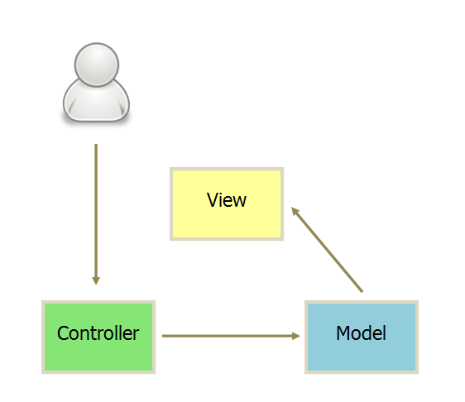
MVVM架构是对MVC架构的改进，有助于将用户图形界面的开发与后端业务逻辑的开发隔离开来，分为模型、视图、视图模型以及绑定器四个部分。MVVM架构是马丁弗勒的PM设计架构的变体，由微软工程师Peters与Cooper共同完成。MVVM使用与PM架构类似的方式抽离出视图的状态与行为。架构类似的方式抽离出视图的状态与行为。
MVVM中的模型指的是代表了实际数据分析情况的领域模型,比如数据库系统,或者数据信息使用层,如数据库系统的使用界面。视图显示指向的是使用者可以在显示器上查看的所有信息。而视图显示模式则是对公共属性和命令的抽象定义,而绑定器用于实现视图显示和视图显示模式间的同步。
MVVM通过数据绑定功能,把已有的GUI程序从视图中删除,有效的实现可视化和其他功能的分离,在MVVM框架中,通常不会要求开发者撰写GUI程序,而可以通过XML的框架标注方式来代替，并将其与视图模型绑定。完成功能的分离后，就可以将XML的编写交给交互设计师而不是软件工程师。这样，我们就可以将应用程序分为多个工作流并放到多个流水线中开发以提高效率。
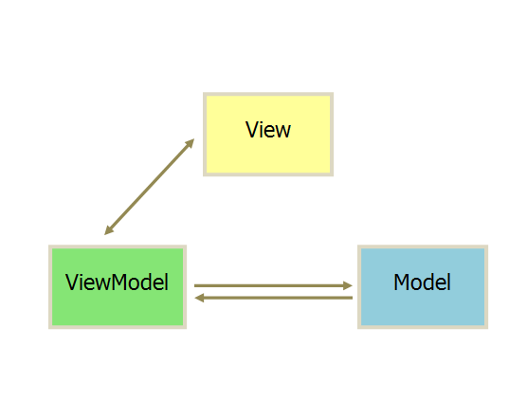

2.3 基于MVVM框架的React
React.js是一款开源免费的Javascript工具库，它由Facebook以及由公司以及开发者组成的社区维护。React框架专注于状态管理以及将状态渲染到网页DOM的工作，充当着MVVM框架中视图模型的工作。
React具有诸多新颖的设计特性。React使用宣告式语法，开发人员只需要为每个组件设计状态视图，随后React组件会在状态变化时自动刷新，与命令式程序有着显著的区别。React代码由被称为组件的实体构成，开发人员可以对组件进行重复利用。组件可以是使用函数声明，也可以是使用类声明。React还使用了虚拟DOM的概念，即使用某些暂存数据结构来存储页面组件，每当组件更新时不重新渲染，只对修改改过的元素进行更新，以此来提高显示效率。这一项改进显著减少了CSS更新以及重新排版的工作量。React使用Hook的方式来管理组件生命周期，允许开发人员编写对应的函数，在组件创建、销毁时执行。React还定义了JSX语法来描述组建的渲染。JSX对Javascript的功能进行了扩展，类似于HTML与Javascript的融合，允许开发人员以快捷的方式创建组件并定义DOM。

2.4 Python语言
Python是一种当下被各行各业广泛应用的解释类语言。相较于C++等传统编译型语言来说，Python具有动态类型系统以及自动垃圾回收机制。Python支持面向过程编程、面向对象编程，函数式编程等多种编程范式。同时，Python还具有强大的标准库以及海量的扩展库，适用于各类应用场景，能够帮助开发人员快速开发出逻辑清晰的软件系统。
Python首次由范罗苏姆在1991年发布。Python在设计时强调代码的简洁性以及程序的可读性，能够使开发人员用更少的代码完成更复杂的任务。Python的解释器可以在多种操作系统下运行，具有跨平台开发的特点。

2.5 基于Python的Flask框架
Flask是一个以Python为基础的轻量级Web后端服务框架，使用“微框架“的设计理念，使核心代码保持简洁，同时由用户来扩展其他功能。诸多常用功能，如表单检验工具以及资料库等都不设置在核心中，而是交由用户扩展完成。相较于其他Web框架，Flask具有诸多独特的优势，如Flask内建有开发测试用的服务器，使用RESTful技术进行请求分流，使用Jinja2完成模板引擎，能够确保cookie的安全性等。

第3章 软件需求分析

3.1 问题描述
本文设计了一种在线出租信息发表系统,一般网友与中介机构登陆后都能发表出租(包括期望的地区等)信息,不过一般网友每人每天发表数不能够达到三篇,每个人需选择必要资料进行登录,管理员对用户资料进行审查验证,中介机构通过审查验证后,每天即可无限制的发表出租信息,网友可以查看出租情况,管理员对注册资料,出租情况等进行综合管理。
同时，提供留言板功能，允许用户在留言板中查看其他用户的留言并发言，允许管理员对留言进行修改。

3.2 功能需求

3.2.1 基本数据维护功能
解决不同网站用户录入,编辑,发送基本信息内容的方法,解决网站用户编辑基本信息内容的方法。基础信息:客户的基本资料(登记用户id,注册用户名,注册密码等)，用户发布的租房求租消息（地区，价位，发布时间），管理员可以对这些数据进行修改更新。

3.2.2 基本业务功能
用户注册、登录、发布租房或求租信息，随时根据数据的变化更新数据库。机构注册后要经过管理员的审核。限制普通用户的消息数量。管理员具有对消息进行操作的权限。

3.2.3 数据库管理功能
对所有租房求租信息与用户信息进行统一管理维护的功能，同时也要记录每个普通用户单日的信息发布数量。

3.3 数据流图

3.3.1 租房信息数据流图
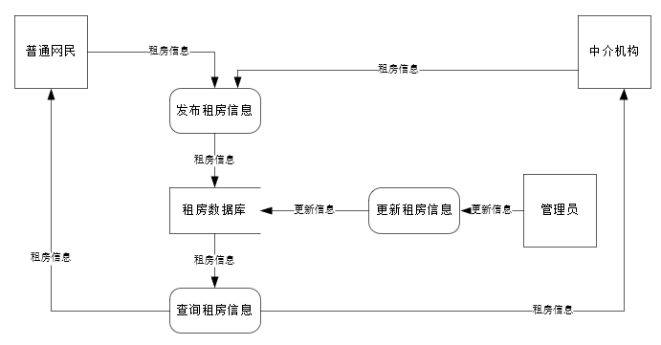

3.3.2 用户信息数据流图
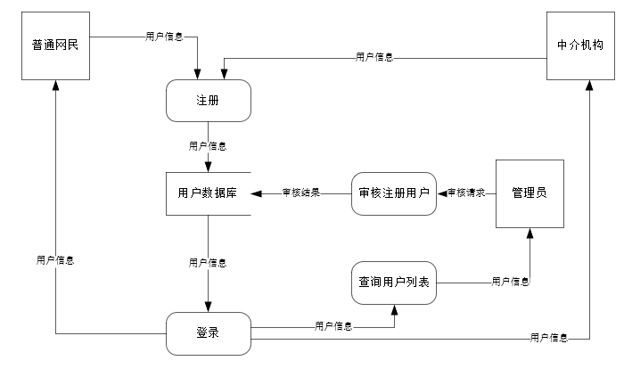

3.3.3 留言信息数据流图
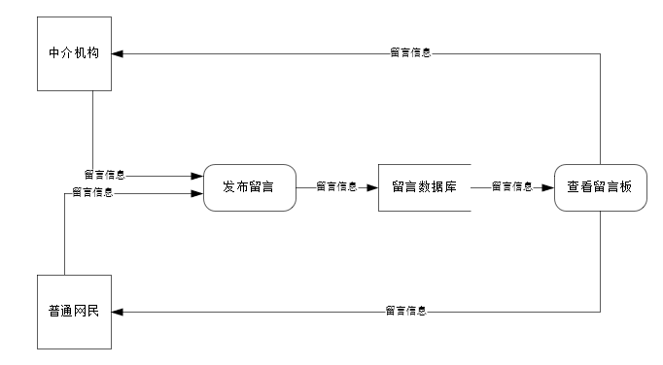

第4章 后端及数据库架构设计

4.1 数据库架构设计
本文使用了mysql数据库所进行的数据服务。Mysql是一个主流的关联式数据库系统,将数据存储于多个关联表中,为使用者创造了一个通用的接口语言，用户可以根据自身需求同时查询多个表中的不同数据。Mysql数据库由于高可靠性以及高性能，被广泛的应用于众多公司中。
本文使用四个关系表分别存储系统所用的数据。
com_user表中存储用户信息，表中字段、类型以及意义如下表所示

属性名 | 类型 | 主键 | 非空 | 说明 | 备注
User_name | Varchar(45) | True | True | 用户名
Password | Varchar(45) | False | True | 密码
Phone_number | Varchar(45) | False | True | 电话
User_type | bool | False | True | 用户类型 | 0：普通用户1：中介
User_state | bool | False | Ture | 用户是否通过审核 | 0：未通过1：通过
rent_info表中存储用户发布的租房信息，表中字段、类型以及意义如下表所示
属性名 | 类型 | 主键 | 非空 | 说明 | 备注
User_name | Varchar(45) | True | True | 用户名
Phone_number | Varchar(45) | True | True | 电话
Area | Varchar(45) | True | True | 租房地段
Price | Int | True | Ture | 价位
admin表中存储用户发布的租房信息，表中字段、类型以及意义如下表所示
属性名 | 类型 | 主键 | 非空 | 说明 | 备注
admin_name | Varchar(45) | True | True | 用户名
Password | Varchar(45) | True | True | 密码
board_message中存储的是用户发布的留言，表中字段、类型以及意义如下表所示
属性名 | 类型 | 主键 | 非空 | 说明 | 备注
user_name | Varchar(45) | True | True | 用户名
phone_number | Varchar(45) | True | True | 用户电话
content | Varchar(200) | True | True | 评论内容

4.2 数据库E-R图

4.2.1 租房信息数据流图
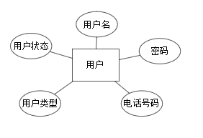
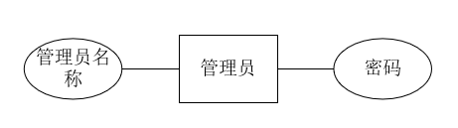
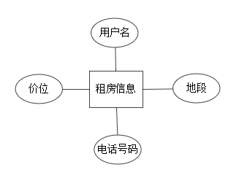

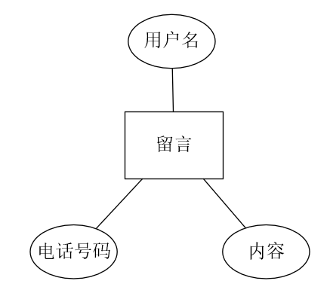
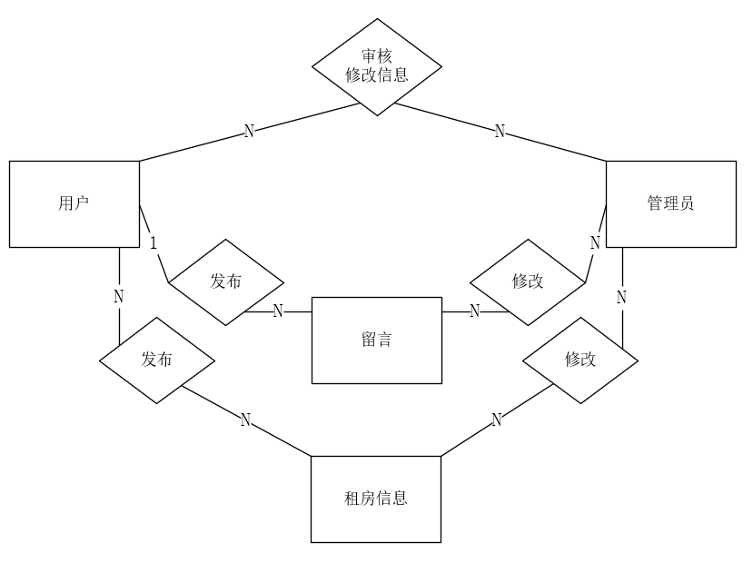

4.3 后端架构设计
本文所用的后端架构分为三个模块，分别负责对com_user、admin以及rent_info表进行增删改查。模块图示意如下
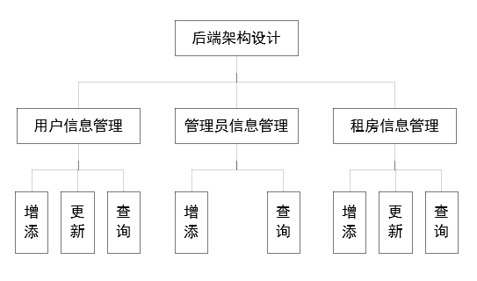

4.3.1 用户信息管理
用户信息管理模块及其子模块的模块图如下图所示。
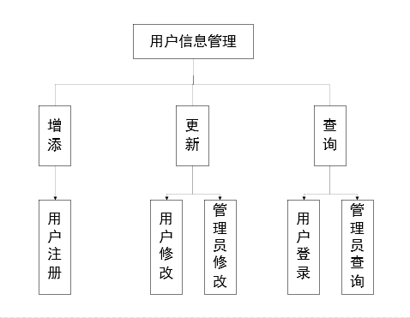

用户注册时调用增添模块，其中包括用户名, 密码，电话号码, 用户类型等词条，注册时用户状态固定为0，即未审核状态，管理员审核后改为1。
用户修改个人信息时调用更新模块，可以对密码以及电话号码进行修改，无法修改用户名以及用户类型，用户状态。管理员管理用户状态时可以对用户密码，电话号码，用户类型，用户状态等属性进行修改。
用户在注册时必须先对用户信息进行查询,以查找是否具有满足用户姓名、密码等使用类型要求的用户,存在则登陆成功,否则登陆失败。管理员在进入管理页面的时候也需要对所有用户个人信息进行查看,显示所有的账号名和密码,以及使用状况等,也允许管理者通过账号对用户信息进行查看。

4.3.2 管理员信息管理
管理员信息管理模块及其子模块的模块图如下图所示。
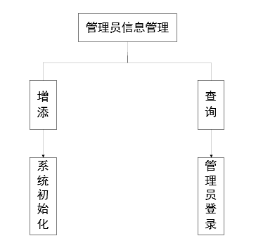

系统初始化时调用增添模块，将管理员名称以及密码加入管理员信息。
管理员登录时需要对管理员信息进行查询，查找是否存在满足管理员名称、密码要求的管理员，存在则登陆成功，否则登陆失败。

4.3.3 租房信息管理
租房信息管理模块及其子模块的模块图如下图所示。
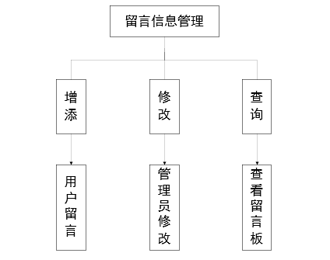

用户发布租房信息时调用增添模块，其中包括用户名, 电话号码, 租房地段，价位等词条。
管理员求改求租信息时调用更新模块，可以对地段以及价位进行修改。
用户在查看个人信息时必须对租房信息进行查看,查找是否存在满足地段、价位要求的租房信息,后端返回查询的结果。管理者在进入管理页面时也需要对出租信息进行查看,显示全部出租信息的账号,电话,区域及价格,允许管理者和使用者按照价格及区域对出租信息进行查看。

4.4 后端与数据库的交互
本文使用pymysql库建立后端与数据库之间的联系。Pymysql库能够根据给出的用户名与密码连接对应的数据库，执行代码中给出的sql语句并返回结果。但python所用的数据结构与sql语句的结构差距过大，需要一些函数将python中的对象转化为sql语句。
针对上述需求，本文设计了包MyDB来简化后端与数据库交互的效率。MyDB的代码架构图如图所示

4.4.1 Insert接口
MyDB的insert接口接受两个参数，table_name代表表名，data_list代表要插入的属性值。Insert函数内部会自行将输入参数链接为sql语句的形式，代码如下：
def insert(self, table_name, data_list):
status = False
err = None
cursor = self.db.cursor()
parse = "insert into %s values (%s)" % (
table_name, DBUtils.listToString(data_list))
try:
print(parse)
cursor.execute(parse)
self.db.commit()
status = True
err = None
except Exception as e:
status = False
err = e
return (status, err)

4.4.2 Delete接口
MyDB的delete接口接受两个参数，table_name代表表名，attr_list代表要删除的属性名称，data_list代表要删除的属性值。delete函数内部会自行将输入参数链接为sql语句的形式，代码如下：
def delete(self, table_name, attr_list, data_list):
status = False
err = None
cursor = self.db.cursor()
parse = "delete from %s where %s" % (
table_name, DBUtils.twoListToCond(attr_list, data_list))
try:
print(parse)
cursor.execute(parse)
self.db.commit()
status = True
err = None
except Exception as e:
status = False
err = e
return (status, err)

4.4.3 Update接口
MyDB的update接口接受两个参数，table_name代表表名，sel_attr代表要选中的属性名称，sel_value代表要选中的属性值，set_attr代表要更新的属性名称，set_value代表要更新的属性值。update函数内部会自行将输入参数链接为sql语句的形式，代码如下：
def update(self, table_name, sel_attr, sel_value, set_attr, set_value):
status = False
err = None
res = None
cursor = self.db.cursor()
parse = "update %s set " % (table_name,)

for i in range(len(set_attr)-1):
parse += "%s = '%s' ," % (set_attr[i], set_value[i])
parse += "%s = '%s'" % (set_attr[-1], set_value[-1])
parse += " where "
for i in range(len(sel_attr)-1):
parse += "%s = '%s AND ' ," % (sel_attr[i], sel_value[i])
parse += "%s = '%s'" % (sel_attr[-1], sel_value[-1])
try:
print(parse)
cursor.execute(parse)
self.db.commit()
status = True
err = None
res = cursor.fetchall()
except Exception as e:
status = False
err = e
res = None
return (status, err, res)

4.4.4 Query接口
MyDB的query接口接受三个参数，table_name代表表名，attr_list代表要查询的属性名称，data_list代表要查询的属性值。query函数内部会自行将输入参数链接为sql语句的形式，代码如下：
def query(self, table_name, attr_list, data_list):
status = False
err = None
res = None
cursor = self.db.cursor()
parse = "SELECT * FROM %s" % (table_name,)
if(len(attr_list) != 0):
parse = "SELECT * FROM %s where %s" % (
table_name, DBUtils.twoListToCond(attr_list, data_list))
try:
print(parse)
cursor.execute(parse)
self.db.commit()
status = True
err = None
res = cursor.fetchall()
except Exception as e:
status = False
err = e
res = None
return (status, err, res)

在包MyDB的帮助下，后端处理请求的流程变得清晰简单。接收到一个数据请求后，后端首先识别请求来源，并将其根据不同来源映射到不同处理接口。处理接口接收到请求后，首先对请求体中的json数据进行解析，随后检测数据中是否存在接口要用到的属性，若存在则将属性打包后使用MyDB向数据库发送请求，得到回应后将结果返回，否则将错误信息返回，程序流程图如下。
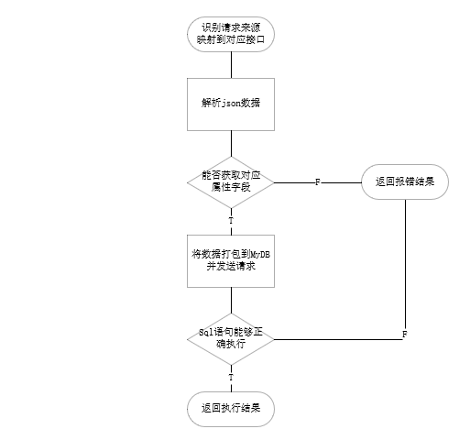

第5章 前端架构设计
本文中使用React框架进行前端开发，并使用Mobx进行状态一致性管理，确保不同界面的显示内容能够同步更新。前端的模块图如下图所示
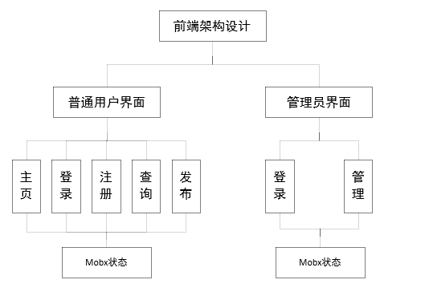
普通用户界面之间以及管理员界面之间分别使用Mbox进行状态同步，确保更新更够被及时反应在页面上。

5.1 用户界面
用户界面分为主页、登陆界面、注册界面、查询界面以及发布界面五个界面，本节将分别介绍其中的逻辑以及功能。
Mobx状态中保存着用户的用户名、密码、电话号码以及用户类型这几个基本信息，并会随用户的操作而不断更新。

5.1.1 用户主页
用户主页中展示了用户的用户名、密码、电话号码以及用户类型，用户可以修改密码或电话，并提交请求，系统判断密码正确后会将数据更新到数据库并同时修改mobx状态。程序流程图如下。
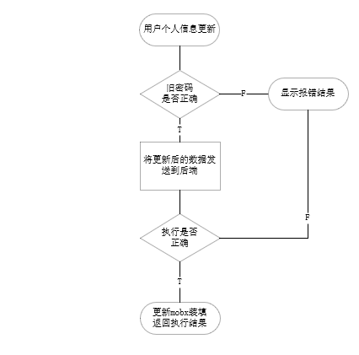

5.1.2 用户登录与注册界面
用户首先需要在登陆页面中输入用户名和密码,然后点击登录后再向后端发出查询申请,如出现了相应的新用户信息则注册完成,并需要改变mobx状态,把用户名和密码等信息设定为改变后的状态;否则视为登陆错误,清空输入框并提示错误信息。
用户注册时，需要输入用户名、密码、电话号码并选择对应的类型。点击注册后，若重复密码正确且没有重复的用户名，则注册成功，否则注册失败并显示失败原因。

5.1.3 用户查询界面
用户登录后才能显示，否则提醒用户登录。
用户可以在用户查询界面查询租房信息，允许通过地段以及价位检索。当用户搜索时，程序首先查看地段以及价位的输入框中是否存在内容，如果不存在则视为没有要求，否则将要求打包并发送给后端。收到结果后若成功则显示查询结果，否则报错。

5.1.4 用户发布界面
用户登录后才能显示，否则提醒用户登录。
用户可以在此界面中填写地段价位并发布租房信息。点击发布按钮后，程序首先从mobx状态中获取用户的个人信息，若用户类型为普通网民且当天发布信息数大于两条，则提醒用户发布信息过多，否则向后端发送请求，若成功则显示提交完成，否则显示提交失败。程序流程图如下。
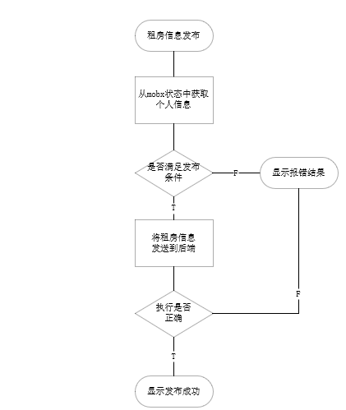

5.1.5 留言板界面
用户登录后才能显示，否则提醒用户登录。
用户可以在留言板界面中浏览其他用户的留言，同时还可以发送留言。点击发送留言按钮后，系统会检测输入栏是否为空，随后将留言、用户名以及电话号码发送至后端，根据返回结果为用户显示提示。

5.2 用户界面
管理员界面分为登陆界面以及管理界面两个个界面，本节将分别介绍其中的逻辑以及功能。
Mobx状态中保存着管理员登陆状态、用户信息以及租房信息，并会随用户的操作而不断更新。

5.2.1 管理员登录界面
用户首先需要在登陆页面中输入用户名和密码,然后点击登录后再向后端发出查询申请,如出现了相应的新用户信息则注册完成,并需要改变mobx状态,把用户名和密码等信息设定为改变后的状态;否则视为登陆错误,清空输入框并提示错误信息。

5.2.2 管理员管理界面
管理员可以在管理界面中通过用户的注册请求、管理用户的电话号码以及密码并管理租房信息。在提交修改信息时，首先检测修改后的信息是否合理以及是否与旧信息相同。若能通过测试，则向后台发送更新数据的请求，随后向用户显示结果并根据结果更新mobx，刷新网页内容。流程图如下
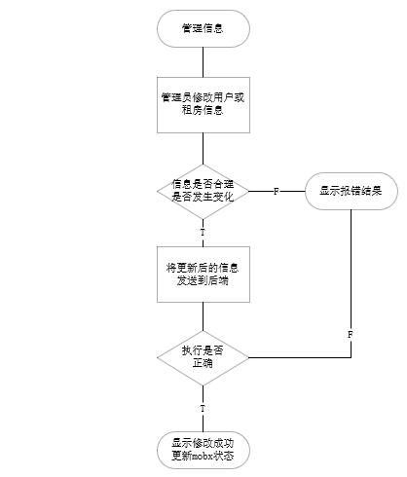

第6章 系统功能模块测试
完成了前端以及后端的设计以及编码后，就需要对系统的功能进行系统测试。通过合适的用例设计，可以观察出系统的功能是否满足用户的需求。
为了确保软件的安全性能并提高稳定性，本文中所描述的系统不仅对正确的用例进行了处理，还对出错的情况使用用例进行了尽可能全面的覆盖。

6.1 用户功能模块测试

6.1.1 用户登录模块测试
用户登录模块包含两个测试用例，一个为密码正确时的测试用例，一个为密码错误时的测试用例。
测试功能 | 测试数据 | 预期结果 | 实际结果
普通用户登陆 | 正确的密码 | 登陆成功 | 登陆成功
普通用户登陆 | 错误的密码 | 登陆失败 | 请检查用户名与密码

6.1.2 用户注册模块测试
用户注册模块包括三个测试用例，其中两个正确一个错误。正确的用例使用未被使用过的用户名并且能正确地重复密码，错误的用例使用被用过的用户名或重复密码时出错。
测试功能 | 测试数据 | 预期结果 | 实际结果
用户注册 | 未被使用的用户名  正确重复密码 | 注册成功 | 注册成功
用户注册 | 被占用的用户名 | 注册失败 | 用户名与他人重复
用户注册 | 错误重复密码 | 注册失败 | 两次输入密码不同

6.1.3 用户查询模块测试
测试功能 | 测试数据 | 预期结果 | 实际结果
用户查询 | 无条件限制 | 查询成功 | 查询成功，显示所有数据
用户查询 | 添加限制条件 | 查询成功，显示所有数据 | 查询成功，显示对应数据

6.1.4 用户发布模块测试
测试功能 | 测试数据 | 预期结果 | 实际结果
用户发布 | 普通网民用户，当天前三次发布 | 发布成功 | 发布成功
用户发布 | 普通网民用户，发布次数大于3 | 发布失败 | 发布失败，显示发布次数过多
用户发布 | 中介用户 | 发布成功 | 发布成功

6.1.4 留言板模块测试
留言板模块包括两个测试用例，一个发布内容为空，另一个发布内容不为空。
测试功能 | 测试数据 | 预期结果 | 实际结果
用户发布 | 发布内容不为空 | 发布成功 | 发布成功
用户发布 | 发布内容为空 | 发布失败 | 发布失败，显示发布内容不能为空

6.2 管理员功能模块测试

6.2.1 管理员登录模块测试
管理员登录模块包含两个测试用例，一个为密码正确时的测试用例，一个为密码错误时的测试用例。
测试功能 | 测试数据 | 预期结果 | 实际结果
管理员登陆 | 正确的密码 | 登陆成功 | 登陆成功
管理员登陆 | 错误的密码 | 登陆失败 | 请检查管理员名称与密码

6.2.1 管理员管理模块测试
测试功能 | 测试数据 | 预期结果 | 实际结果
修改用户信息 | 合法的信息 | 修改成功 | 修改成功
修改用户信息 | 非法的信息 | 修改失败 | 修改成功，显示信息非法

总 结
在老师和自己地不断努力下毕业设计地进度也逐渐接近尾声同时这也意味着毕业即将来临，对于本人来说这一段时间的网页制作和系统的学习与设计，重新对自己的学习能力以及自己应对困难时候的心态有了一个更清楚地认识，让我重新认识了自己，也明白了许多道理，感叹道这次经历带来的感受。在这次深度学子之中，使得我对对计算机开发系统有了更一步，更深次地了解与体会，尤其是对于数据库管理与学习的过程中，对于这方面知识有了重新的认识。每当我遇到问题时我会选择去相关网站查找相关文献或者通过视频进行学习大大提升了我的对于关键信息的查阅能力，以及网络信息检索的能力，准确迅速地找到自己需要的知识点，从而找到它，同时拓展了自己的知识库，学会从另一方面来获取体会知识。
参考文献

致 谢
时间就像一本书，一页页翻过，经过这些时间的学习与努力，我完成了毕业论文的撰写任务。也标志着我四年大学时间也即将画上圆满的句号，也算是给了自己一篇满意的答卷。当我再回首这段奋斗的时光中我真的很感谢指导老师耐心的指点，让我这段时间从空白的论文到现在自己学到了很多知识。
这段历程使我人生受益良多，重新的认识到了自己的不足，正视了自己的缺点，并且在这段时间内心性和性格得到了磨砺与成长。对于即将步入社会的我也是一份难得可贵的礼物，我将要迈上人生新的征程，这段经历会一直使我受益也会在以后的工作中使我坚定自己的本心有勇气去面对困难与挫折。
在写论文的过程中其实并没有想象之中的那么顺利，坎坷和泥泞铺满着这条道路。其中不少夹杂着困难，我自己也想过放弃。那段时间是老师指明了方向，让我在黑暗中寻找一份光明，这份光明也指引着不断前行。
首先，我要感谢的是对于我论文选题与指导的导师，正是有李超老师一直耐心的陪伴与悉心教导才使我开始写作与设计之初有了很明确方向并且对于我在写作的初期对于任何问题与疑惑时，老师都会第一时间与我进行沟通和讲解，逐个问题解决确保自己的疑惑全被解答，毕业论文也在一次又一次的修改中不断完美、成熟。有时候在很晚的时候还会去督促和检查我们的进度，再次向我的指导老师表达我最真挚的感谢，辛苦了，非常感谢您的信心教导。
其次，我要感谢我的室友和同学们，在我们一起讨论论文的写作与设计工作中给了我许多的想法与帮助，使我在论文的创作上有一个很好的交流、探索过程，很好地推动了我论文的撰写工作。在即将毕业之际，蓦然回首想起这些我们一起奋斗的时光，一起玩耍，我们一起走过的那些青涩、美好而又深刻的回忆将会永远留存在我的心底，每每回想都会感到快乐。
最后，我要感谢学院对我的教育培养，感谢学院给我们提供这么良好的学习氛围还有老师们在课堂上对我们的耐心与负责，在这样的环境下，处在良好的的学术研究氛围，让我在遇到困难之中学会去勇敢地面对想出应对的办法，使我能够再次重拾自己的心态，给予我继续前进的动力。
在为期三个月的论文创作中，我切身实际地感受到了论文撰写的不易，同时也感受到了对于掌握好大学的专业知识有多么的不容易并且明确地感受到这份知识会伴随我以后进入社会的工作中，我会在往后的生活更加努力地学习，不忘初心。

[1]许泽坤,曾鹏. 天津市公租房社区公共服务设施供需矛盾与优化策略研究[C]//.面向高质量发展的空间治理——2020中国城市规划年会论文集（19住房与社区规划. , 2021:861-871.DOI : 10.26914 /c.cnkihy. 2021.035887.
Sorensen E, Mikailesc M. Model-view-ViewModel (MVVM) design pattern using Windows Presentation Foundation (WPF) technology[J]. MegaByte Journal, 2010, 9(4): 1-19.
Gackenheimer C, Paul A. Introduction to React[M]. Apress, 2015.
De Smedt T, Daelemans W. Pattern for python[J]. The Journal of Machine Learning Research, 2012, 13(1): 2063-2067.
Downey A. Think python[M]. " O'Reilly Media, Inc.", 2012.
Grinberg M. Flask web development: developing web applications with python[M]. " O'Reilly Media, Inc.", 2018.
Kofler M. What Is MySQL?[M]//The Definitive Guide to MySQL. Apress, Berkeley, CA, 2004: 3-19.
Schwartz B, Zaitsev P, Tkachenko V. High performance MySQL: optimization, backups, and replication[M]. " O'Reilly Media, Inc.", 2012.

